

Materia:
Introducción A La Ingeniería De Software

Maestra:
Eduandy Isabel Cruz Abreu

Nombre: Matricula:
Darlyn Olivo Payano 2022 – 1923
Salomón Alberto Henríquez Montero 2023 – 1129
Kelwin Alejandro Germán Arias 2023 - 0256
Abisai Mora Quezada 2023 – 0598

Pryecto: UniTasker
Sistema de Gestión de tareas
Enfocado en tareas universitarias.

- Visión del producto
El objetivo de este producto digital es desarrollar una plataforma web sencilla, intuitiva y colaborativa diseñada específicamente para estudiantes universitarios que trabajan en equipo. Esta herramienta busca facilitar la organización de tareas académicas, promoviendo la eficiencia, la comunicación y el cumplimiento de objetivos en proyectos grupales.
La plataforma permitirá a los usuarios:
- Crear y gestionar grupos de trabajo, donde cada miembro pueda participar activamente en la planificación y ejecución de tareas.
- Asignar responsabilidades de manera clara, permitiendo que cada integrante sepa qué debe hacer, cuándo y cómo.
- Establecer fechas límite para cada tarea, ayudando a mantener el ritmo de trabajo y evitar retrasos.
- Visualizar el progreso del equipo mediante tableros tipo Kanban o listas de tareas, lo que permitirá identificar bloqueos, tareas pendientes y avances.
- Recibir notificaciones automáticas sobre tareas próximas a vencer, cambios en asignaciones o actualizaciones importantes.
- Fomentar la colaboración remota, integrando funciones como comentarios en tareas, historial de cambios y seguimiento de actividad.

- Historias de usuario

Como estudiante, quiero crear un grupo de trabajo para poder colaborar con mis compañeros en tareas específicas.
Como miembro del grupo, quiero asignarme tareas para saber qué debo hacer y cuándo.
Como usuario, quiero recibir notificaciones cuando se acerque la fecha límite de una tarea para no olvidarla.
- Backlog del producto

Desglose de tareas por historia de usuario:
Historia 1: Crear grupo de trabajo
- Diseñar interfaz para crear grupo (formulario, campos de nombre, descripción).
- Implementar lógica para agregar miembros (por correo o código de invitación).
- Guardar grupo en base de datos (estructura relacional o NoSQL).
Historia 2: Asignar tareas
- Crear formulario para nueva tarea (título, descripción, fecha límite).
- Permitir asignación de tareas a miembros (selector de usuario).
- Mostrar tareas en tablero Kanban (columna: pendiente, en progreso, completado).
Historia 3: Notificaciones
- Configurar alertas por fecha límite (cron jobs o eventos programados).
- Enviar notificaciones por correo o dentro de la app (push o email).
- Mostrar tareas próximas en dashboard (sección de “Tareas urgentes”).

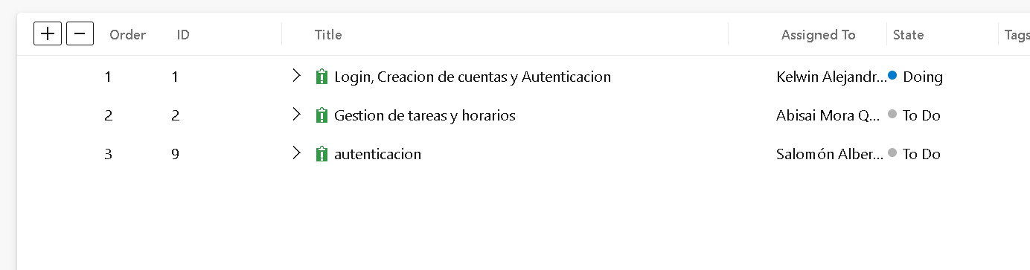

- Planificación del sprint (con asignación de tareas)

Abisai: Diseñar tareas y Formularios
Salomón: Implementar lógica para Autenticación de Usuarios
Kelwin: Implementar Login y creación de Cuentas
Darlyn: Notificaciones de las tareas al vencerse

- Ejecución del Sprint (simulado)
Gestión de tareas y horarios
Responsable: Abisai Mora Quezada
Estado: To Do (pendiente)
Tareas asignadas:
- Diseño y planificación de la gestión de tareas.
- Creación de la estructura de horarios.
- Definición de endpoints necesarios para la gestión de tareas y horarios.
- Diseño de la base de datos para soporte de tareas y horarios.
Observaciones:
- Aún no se ha iniciado, requiere definir la lógica de negocio antes de comenzar la implementación.
- Se sugiere coordinación con el equipo de frontend para definir cómo se visualizarán y manejarán los horarios y tareas en la interfaz.
- Deberá asegurarse de que la estructura de la base de datos permita escalabilidad y consultas eficientes.

Autenticación
Responsable: Salomón Alberto Henríquez Montero
Estado: To Do (pendiente)
Tareas asignadas:
- Desarrollo de la lógica de autenticación (login/logout).
- Posible apoyo en la integración de autenticación con la creación de cuentas ya iniciada por Kelwin Alejandro German Arias.
Observaciones:
- Es necesario planificar los endpoints de autenticación (login, logout, recuperación de contraseña, etc.).
- Se requiere coordinación con Kelwin para asegurar compatibilidad con la base de datos y la lógica de validación ya implementada.
- Revisar protocolos de seguridad, como hashing de contraseñas y manejo seguro de tokens de sesión o JWT.

Login, creación de cuentas y autenticación
Responsable: Kelwin Alejandro German Arias
Estado: Doing (en progreso)
Tareas asignadas:
- Implementación de login.
- Creación de cuentas de usuario.
- Validación de datos y autenticación segura.
Avances:
- Estructura de la base de datos lista para usuarios y roles.
- Lógica de validación implementada.
- Pendiente la integración con la interfaz del frontend.
Observaciones:
- Necesita coordinación estrecha con el equipo de frontend para que la integración sea efectiva.
- Revisar seguridad de autenticación (por ejemplo, cifrado de contraseñas y tokens de sesión).
- Posible apoyo a Salomón para completar endpoints de autenticación.
Notificaciones de las tareas al vencerse
Responsable: Darlyn Olivo Payano
Estado: Done (completado)
Tareas asignadas:
- Implementación de notificaciones automáticas cuando las tareas vencen.
Avances:
- Las notificaciones funcionan correctamente según lo esperado.
- Integración con sistema de tareas completada.
Observaciones:
- Excelente desempeño; no hay tareas pendientes reportadas.
- Se recomienda mantener pruebas periódicas para asegurar que las notificaciones continúen funcionando con futuras actualizaciones del sistema.

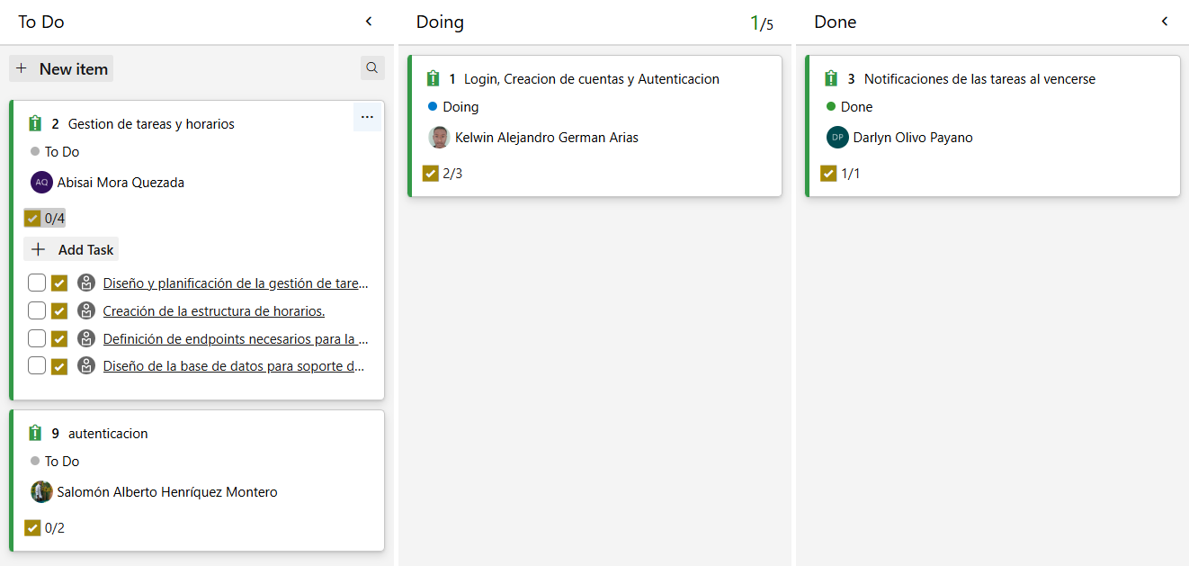

6. Sprint Review y Retrospectiva:
Logros
Bueno este sprint la verdad se avanzó bastante en algunas cosas, aunque otras quedaron pendientes. Primero, las notificaciones de tareas vencidas ya están funcionando, Darlyn hizo un buen trabajo ahí, los usuarios van a recibir alertas cuando algo se venza y eso ayuda un montón a no dejar tareas olvidadas.
- Las notificaciones de tareas ya funcionan
- Base de datos de usuarios lista y validación hecha
- Se sabe quién va a hacer qué en los próximos sprints
Por otro lado Kelwin avanzó en el login, creación de cuentas y autenticación, solo falta conectarlo con el frontend.

Bloqueos
Lo que sí, tuvimos varios bloqueos que nos frenaron un poco. La integración con el frontend todavía no está lista, así que el login y la autenticación no se pueden probar del todo. Y la seguridad en la autenticación hay que revisarla bien, hay que asegurarse de que las contraseñas y los tokens estén bien protegidos antes de ponerlo en producción.
- Integración con frontend para login y auth pendiente
- Gestión de tareas y horarios sin empezar
- Revisar seguridad de autenticación antes de liberar
Propuestas de mejora
Para el siguiente sprint creo que lo mejor sería coordinar mejor backend y frontend, hacer un par de reuniones rápidas y dejar todo más claro sobre endpoints y la base de datos. También hay que priorizar las tareas pendientes, que todos sepan qué tienen que hacer. Y bueno integrar las cosas de backend con frontend de a poco.
- Reuniones rápidas y coordinación backend/frontend
- Priorizar tareas pendientes y que todos tengan claro qué hacer
- Tablero actualizado con bloqueos y avances
- Integración de a poco para evitar problemas

